INFORME N° 00019-2026 /GOB.REG-HVCA/DIRESA-HPT-SCE

A | : MG. CESAR ALEJANDRO VILLANUEVA MEDINA  DIRECTOR EJECUTIVO DEL HOSPITAL DE PAMPAS
DE | : M.C. YULIANA ERIKA SEGOVIA CORDOVA  MEDICO GENERAL DEL HOSPITAL DE PAMPAS
ASUNTO | : PARA SU CONOCIMIENTO
REF. | : INFORME SOBRE EL CRONOGRAMA DE CHARLAS INFORMATIVAS DE LA ETAPA ADULTO MAYOR
FECHA | : PAMPAS, 20 DE MARZO DEL 2026

Me dirijo a usted para saludarlo cordialmente y a su vez informarle para que tenga de conocimiento sobre las actividades de charlas informativas de la etapa adulto mayor que se realizara en el local de circulo del adulto que fue solicitado por el presidente Sr. FUSTER CARRASCO ESPINOZA, la cual ya se tiene un cronograma en donde participaran distintas áreas.
Sin otro particular es todo en cuanto informo para su conocimiento y para los fines correspondientes

Adjunto:
- Cronograma de las charlas

.
Atentamente



”Año de la esperanza y el fortalecimiento de la democracia”

*Hg ¡yg|

Pampas, 10 de marzo del 2026
OFICIO No 001-2026— AMP/HP

A : MC. YULIANA ERIKA SEGOVIA CORDOVA
JEFATURA DE CONSULTORIOS EXTERNOS HOSPITAL DE PAMPAS
CC. : Sr. FOSTER CARRASCO ESPINOZA
PRESIDENTE CIRCULO ADULTO MAYOR DE PAMPAS
DE : MC. ANIBAL MISARI PALACIOS
RESPONSABLE DE EVAM – HOSP. DE PAMPAS
ASUNTO : CRONOGRAMA DE CHARLAS INFORMATIVAS
Tengo el agrado de dirigirme a Ud. Con la finalidad de saludarlo cordialmente, al mismo tiempo dando respuesta al oficio recibido OF. 001-2026-PCAM/P, se informa y se pone en conocimiento el cronograma de actividades que se van a realizar en el local del círculo adulto mayor que usted preside, siendo el siguiente cronograma:

MES | TEMAS | FECHA
MARZO | USO RACIONAL DE MEDICAMENTOS | 20/03/2026
MARZO | CONSEJERÍA NUTRCIONAL | 26/03/2026
ABRIL | CHARLA SALUD OCULAR | 9/04/2026
ABRIL | CHARLA EN SALUD MENTAL | 23/04/2026
MAYO | CHARLA EN SALUD BUCAL | 7/05/2026
MAYO | CHARLA DE ENFERMERÍA | 21/05/2026
Cabe resaltar que, en el transcurso de los meses, se enviara en su debida oportunidad la programación de actividades de los meses restantes, esperando la comprensión del caso.
Sin otro en particular aprovecho la oportunidad para expresarle las consideraciones de mi estima personal.
Atentamente.
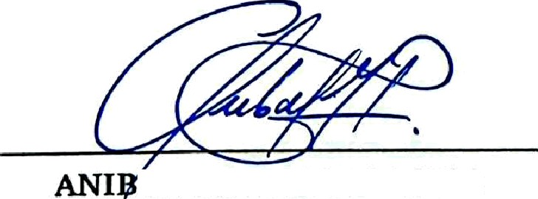

ANIBAL MISARI PALACIOS
MEDICO CIRUJANO
CMP. 096478
CEL. 954096232

